*Творческое объединение «Мастерская чудес»:*

* *бисероплетение,*
* *квилинг,*
* *декупаж.*

***Сегодня наше объединение это:***

* *более 60 обучающихся, в том числе победители международных, всероссийских, республиканских, городских и районных конкурсов;*
* *педагог с высшей квалификационной категорией, и стажем работы – 20 лет;*
* *творческое сотрудничество с образовательными учреждениями г. Улан – Удэ.*

*Здесь уютно всем. Каждого любят, уважают, ценят.*

*Продуманная, постоянно совершенствующаяся система занятий позволяет заниматься избранным.*

***Приглашаем Вас в творческое объединение***

***«Мастерская чудес»!***

***Будем рады встрече!***

*Наш адрес:*

*г. Улан – Удэ,*

*Проспект Строителей, 12 – 73.*

*Ул. Мокрова, 30 (45 – 01 – 52)*

*Телефон/факс:8 (3012) 46 – 97 – 53,*

*******E – mail:* [*dpc_olimp@mail.ru*](mailto:dpc_olimp@mail.ru)



*МБУ ДО «Дом творчества Октябрьского района г. Улан –Удэ»*

*структурное подразделение*

*Центр дополнительного образования «Олимп»*

***Творческое объединение «Мастерская чудес»***

*г. Улан – Удэ*

**Цель творческого объединения**:

создание условий для раскрытия и развития потенциальных творческих способностей и возможностей обучающегося средствами декоративно-прикладного искусства через практическое освоение технологий изготовления изделий.

Все виды декоративно – прикладного искусства хороши. Это занятия для рук и для души. Бисероплетение, квилинг, декупаж требуют особого терпения, навыков и способов его овладения: как рабочее место организовать, как нитку в иголочку вдевать, как эстетично цвет ниток подобрать, как изделие гармонично создать. И так, искусствам этим будем учиться. Мы помним: в нашей жизни все пригодится!

Набор в объединение осуществляется независимо способностей и умений, и является добровольным. Обучение детей-инвалидов и с ограниченными возможностями здоровья.

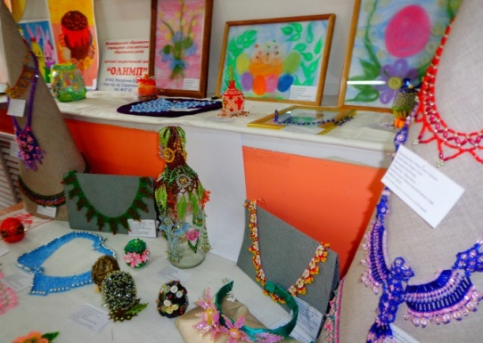

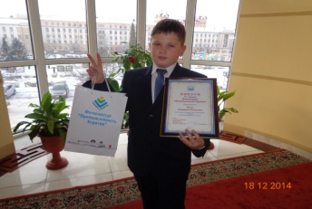

**Подарите вашему ребенку возможность раскрыть свои таланты!**

